GeekBrains

Курсовой проект по курсу «Базы данных»

База данных United Manufacturing Corporation (объединенная производственная корпорация (ОПК)) предназначена для описания структуры компании, функционала её подразделений и рабочего персонала.

Под руководством ОПК находятся ряд заводов, а сам ОПК занимается их управлением и координацией.

Представленная БД описывает организационную структуру ОПК, профили подразделений и персонала. Для своевременного решения насущных вопросов необходимо комплексное мнение ряда специалистов, поэтому в разработанной БД сделан уклон на "hard skills" специалистов, что поможет в координации и кооперации действий. Таблица "hard skills" в БД содержит краткое описание профессиональных навыков, зон ответственности персонала и структурных подразделений ОПК (департаментов и отделов).

В представленной базе я попытался решить проблему «поиска нужного человека» для выполнения рабочих задач, их согласования и пр.

На рис. 1 изображена ER – диаграмма базы данных ОПК.

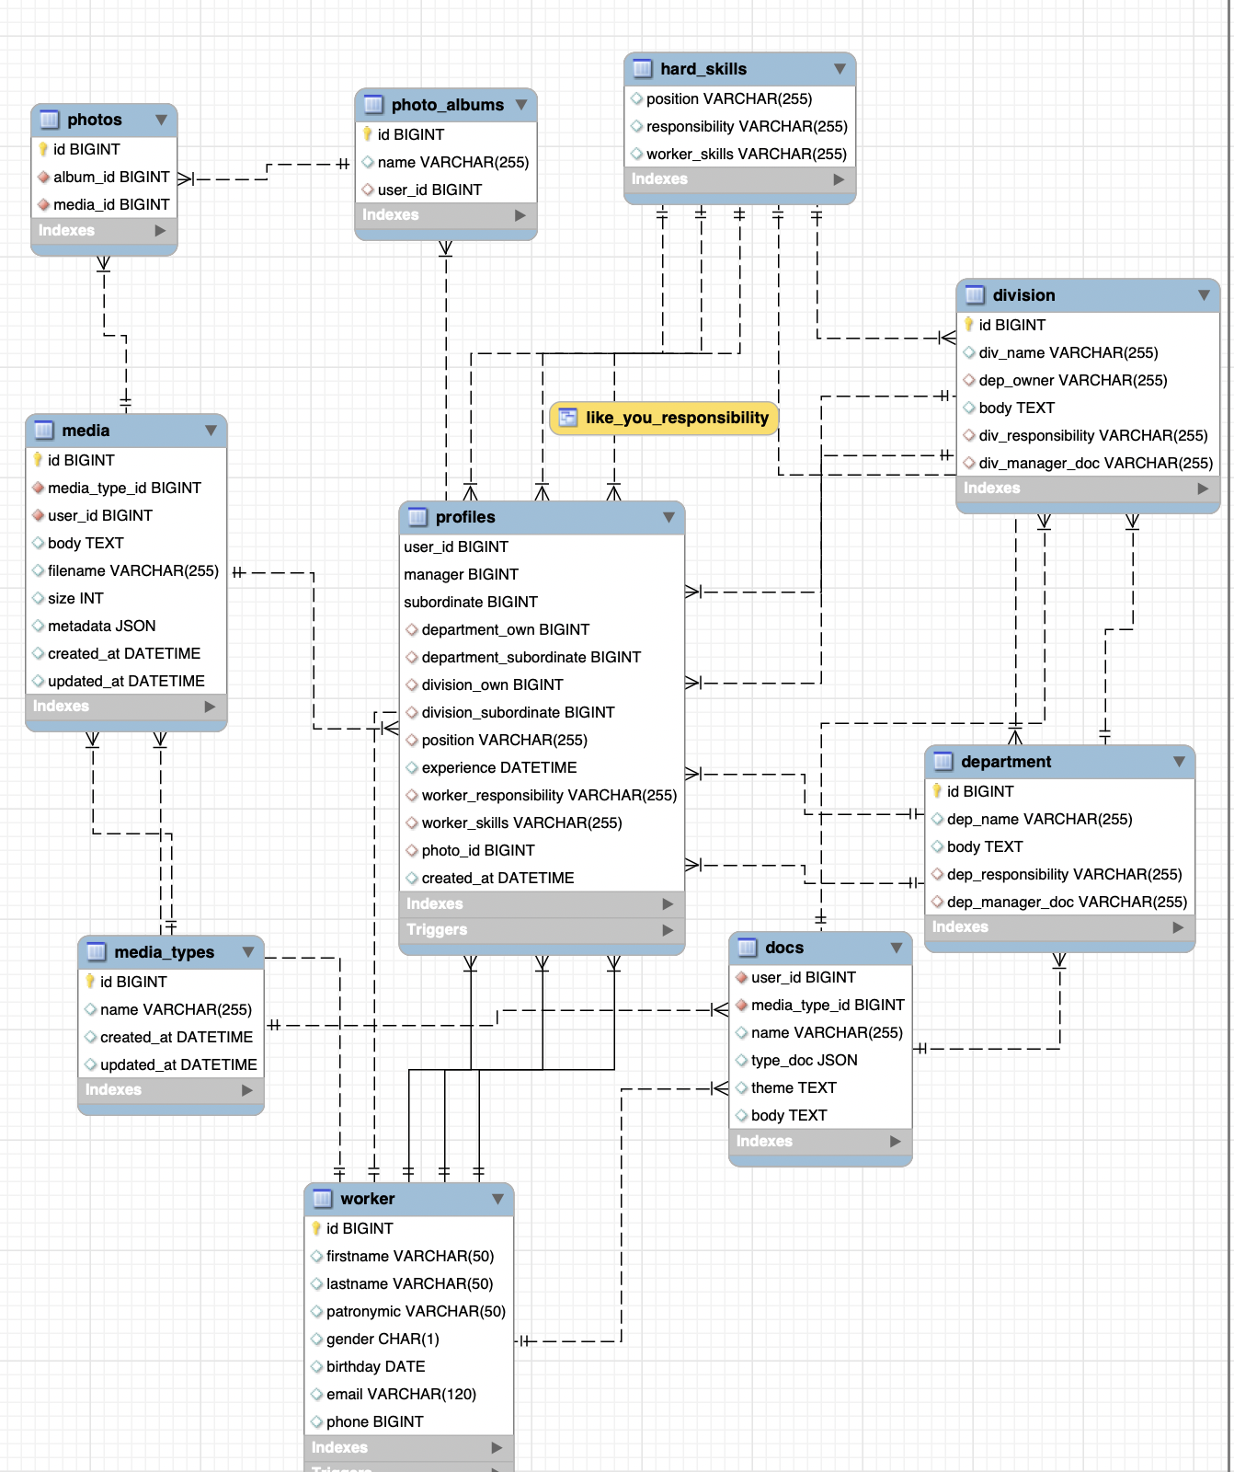

Рис. 1